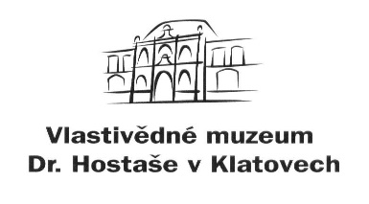
Objednávka č.: 3/ 2024

příspěvková organizace

Datum: 3. 1. 2024

Objednavatel: Vlastivědné muzeum Dr. Hostaše v Klatovech,

příspěvková organizace

Hostašova 1, 339 01 Klatovy IV

IČO: 00075078
DIČ: CZ00075078
Telefon: 376 326 362
Bankovní spojení: Komerční banka v Klatovech
Číslo účtu: 1939351/0100

Adresa dodavatele: Helena Nágrová, Restaurování textilií
330 17 Chotíkov čp. 284
IČO: 10385266
xxxxxxxxxxxxxx

Obsah objednávky:
dle nabídky ze dne 21.6. 2023 restaurování předmětů z kolekce textilií muzea.
I. etapa:
1. zlatý čepec přír.č. 1.946 b; 2. čepec s krajkou inv. č. O/Ná 360
II. etapa:
3. zlatý čepec přír. č. 20.685; 4. čepeček inv. č. O/Ná 196; 5. vzorník inv. č. T-602

Dohodnutá cena: 1. 25.000,- Kč; 2. 23.000,- Kč; 3. 22.000,- Kč; 4. 0,- Kč;
5. 17.000,- Kč
(uvedené ceny jsou bez DPH; DPH činí 15 %)

Typ zakázky: služby

Termín dodávky: I. etapa 18.2. 2024; II. etapa 31.3. 2024

(předání restaurátorských zpráv při předání díla)

Způsob úhrady: bankovním převodem

Jsme plátci daně z přidané hodnoty.
Fakturu zašlete výhradně na adresu objednavatele nebo e-mail: ekonom@muzeumklatovy.cz
Na faktuře uveďte číslo objednávky a přiložte její kopii, jinak může být účet vrácen.

Vyřízením objednávky pověřen: Mgr. Jitka Kurcová ……………………………….

(pověření přijímá)

Datum schválení požadavku na objednávku 3. 1. 2024

…………………………………………. ……………………………………………..
Mgr. Luboš Smolík Mgr. Ivan Šlajs
ředitel organizace správce rozpočtu

